2022考研线代基础知识矩阵乘法
来源：文都教育
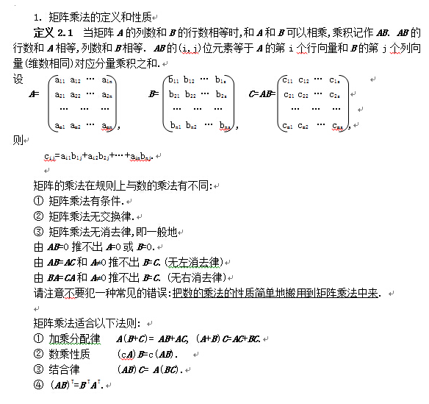

扫码收藏文都考研网，手机轻松复习备考

